**РОССИЙСКИЙ УНИВЕРСИТЕТ ДРУЖБЫ НАРОДОВ**

**Факультет физико-математических и естественных наук**

**Кафедра прикладной информатики и теории вероятностей**

**ОТЧЕТ**

**по лабораторной работе № 2**

*дисциплина: Архитектура компьютера*

Студент: Булыгин Н. А.

Группа: НММбд-01-24

**МОСКВА**

2024 г.

# Содержание

1 Цель работы 3

2 Задание 4

3 Теоретическое введение 5

4 Выполнение лабораторной работы 6

1. Перемещение по файловой системе 6

2. Создание пустых каталогов и файлов 9

3. Перемещение и удаление файлов или каталогов 10

4. Команда cat: вывод содержимого файлов 11

5. Выполнение заданий для самостоятельной работы 12

5 Выводы 16

# 1 Цель работы

Целью работы является изучение идеологии и применения средств контроля версий и приобретение практических навыков по работе с системой git.

# 2 Задание

1. Настройка GitHub.
2. Базовая настройка git.
3. Создание SSH ключа.
4. Создание рабочего пространства.
5. Создание репозитория курса на основе шаблона.
6. Настройка каталога курса.
7. Выполнение заданий для самостоятельной работы.

# 3 Выполнение лабораторной работы

## Настройка GitHub

На сайте GitHub у меня уже есть учётная запись с заполненными основными данными, поэтому пользоваться буду ей (рис. 3.1).

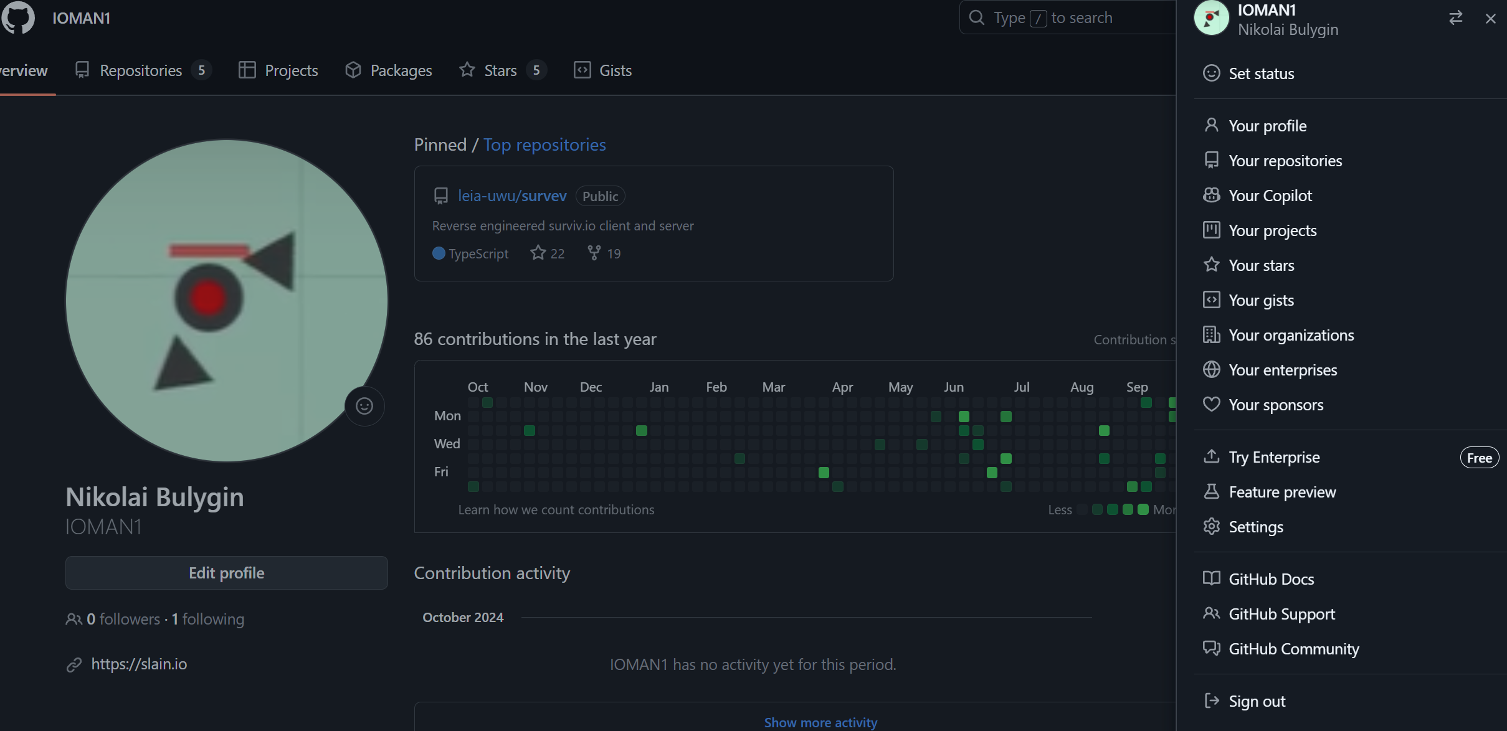

Рис. 3.1: Аккаунт на GitHub

## Базовая настройка Git

Делаю предварительную конфигурацию git (рис. 3.2).

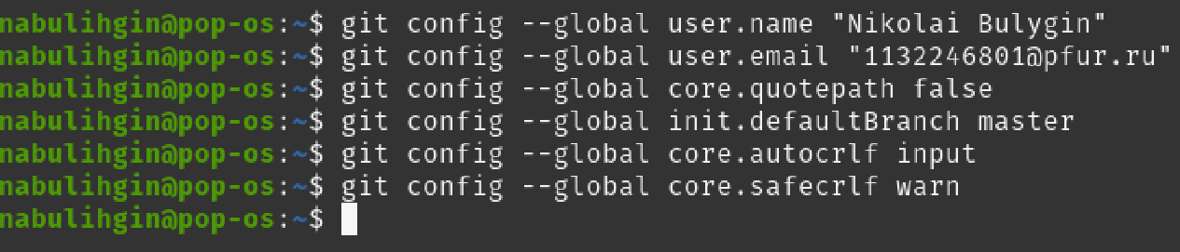

Рис. 3.2: Настройка git

## Создание SSH ключа

Генерирую пару ключей (рис. 3.3).

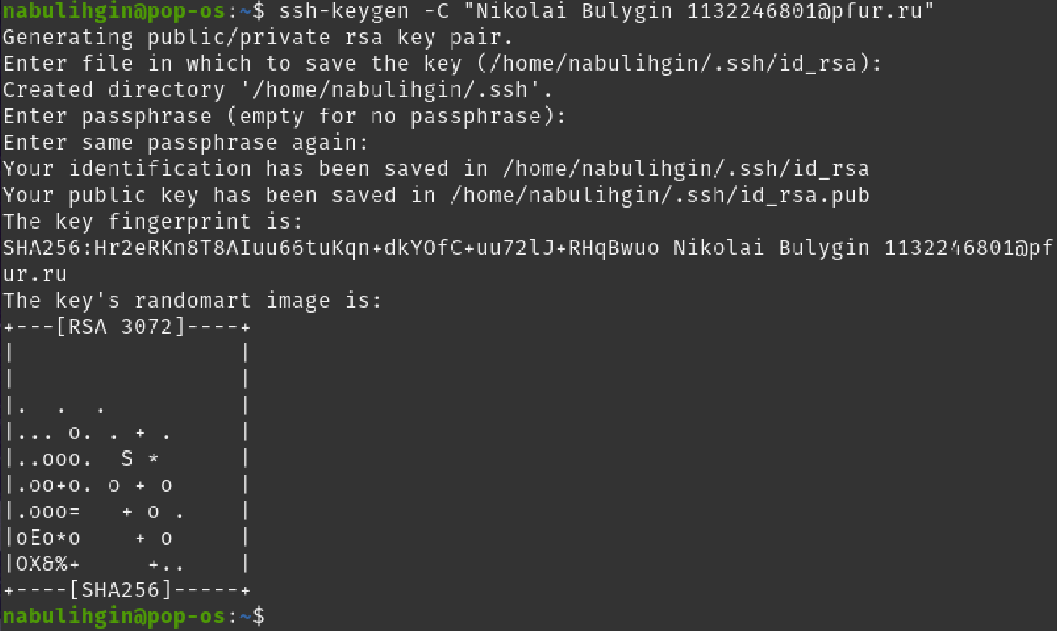

Рис. 3.3 Генерация ключей

Копирую сгенерированный ключ, предварительно установив отсутствующую утилиту xclip (рис 3.4).

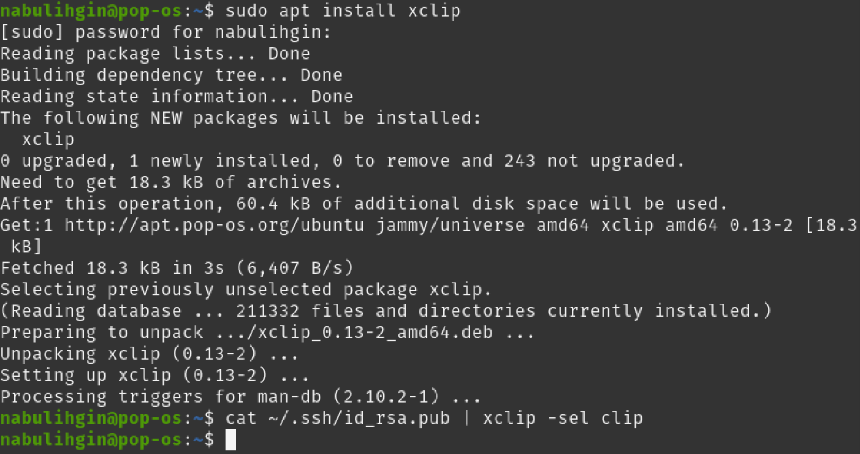

Рис. 3.4 Копирование

Захожу на GitHub и сохраняю ключ там (рис. 3.5).

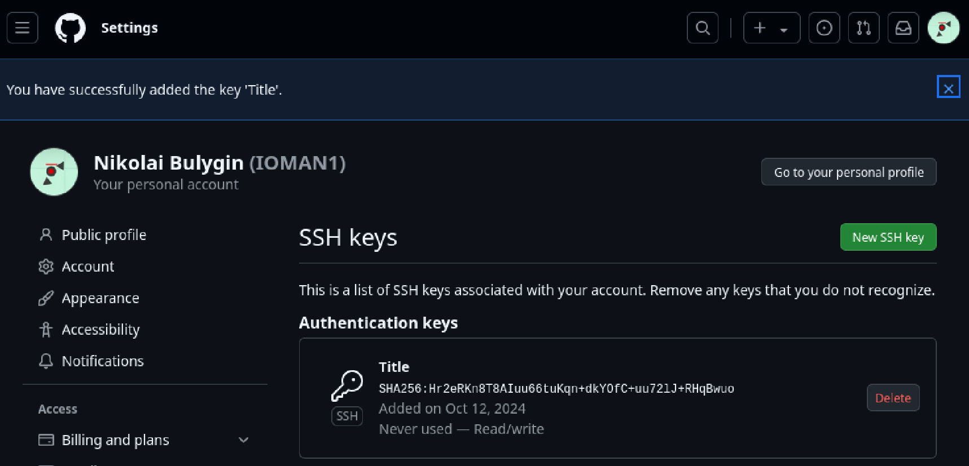

Рис. 3.5: Сохранённый ключ

## Создание рабочего пространства

Создаю все нужные директории с помощью команды mkdir и проверяю наличие новых директориев командой ls (рис. 3.6).

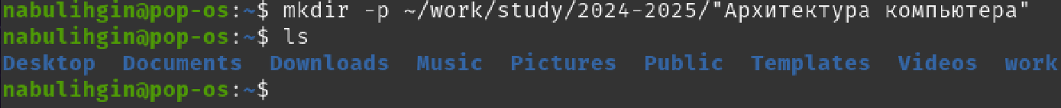

Рис. 3.6: Создание директориев

## Создание репозитория курса на основе шаблона

Открываю страницу репозитория с шаблоном курса на GitHub и с помощью него создаю репозиторий курса (рис. 3.7).

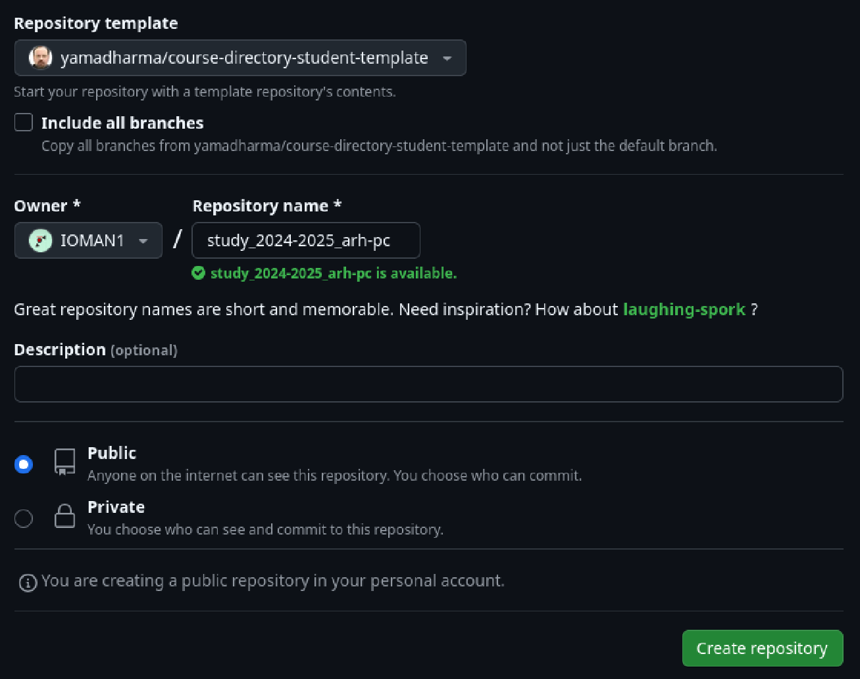

Рис. 3.7: Создание репозитория курса

Копирую ссылку для клонирования созданного репозитория (рис. 3.8).

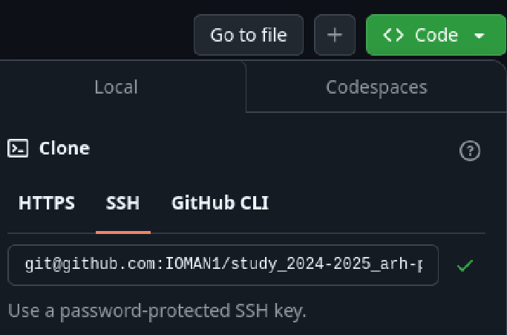

Рис. 3.8: Ссылка

Далее открываю терминал, перехожу в каталог курса и клонирую созданный репозиторий с помощью раннее скопированной ссылки (рис. 3.9).

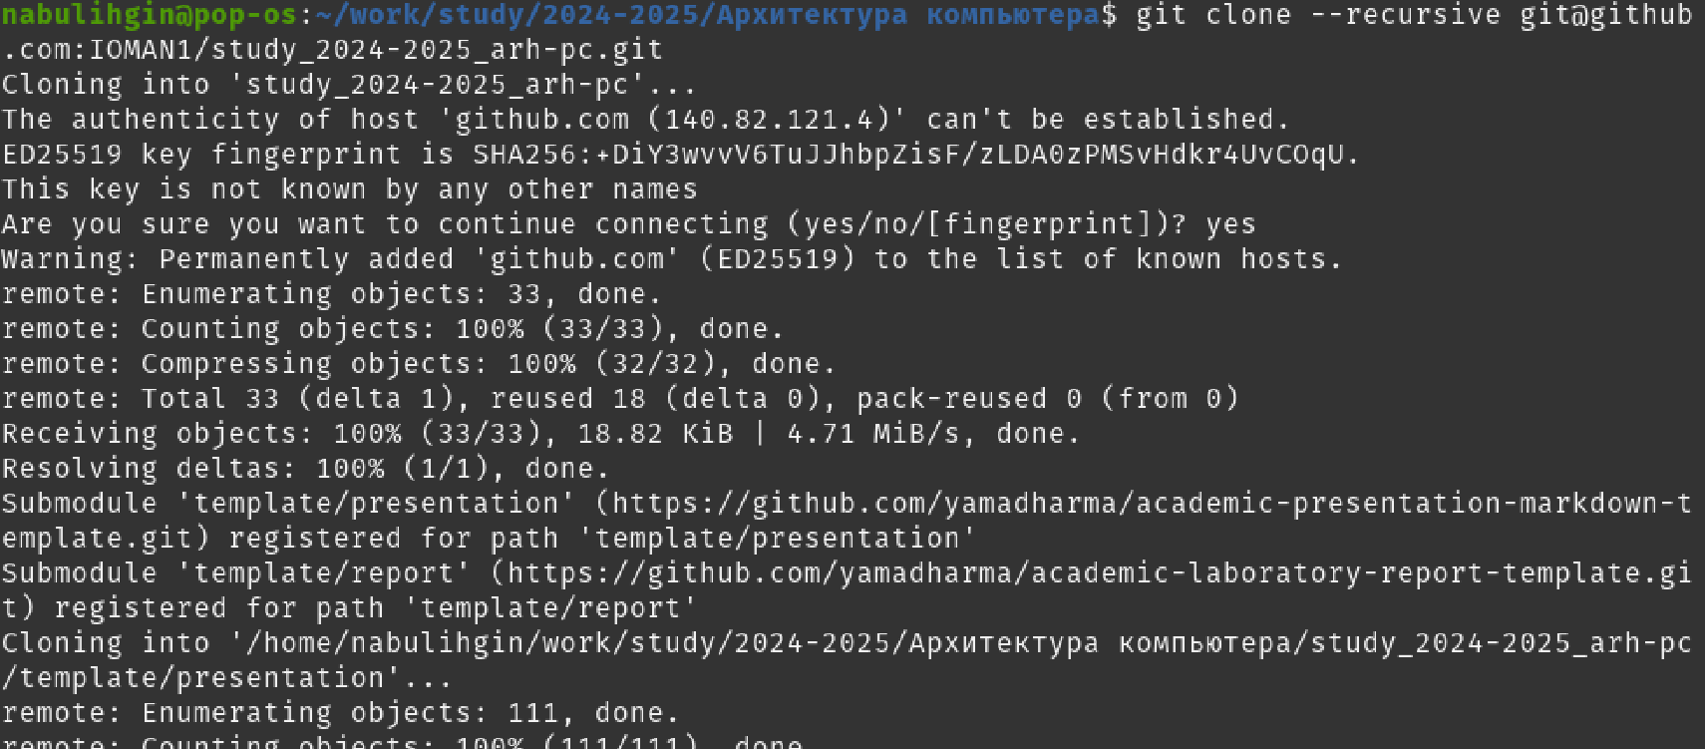

Рис. 3.9: Клонирование

## Настройка каталога курса

Перехожу в каталог курса и удаляю лишние файлы (рис. 3.10).



Рис. 3.10: Удаление лишних файлов

Создаю необходимые каталоги (рис. 3.11).



Рис. 3.11: Создание каталогов

Отправляю файлы на сервер (рис. 3.12 и рис. 3.13).

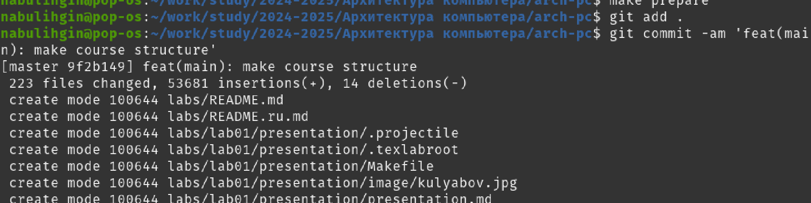

Рис. 3.12: Сохранение

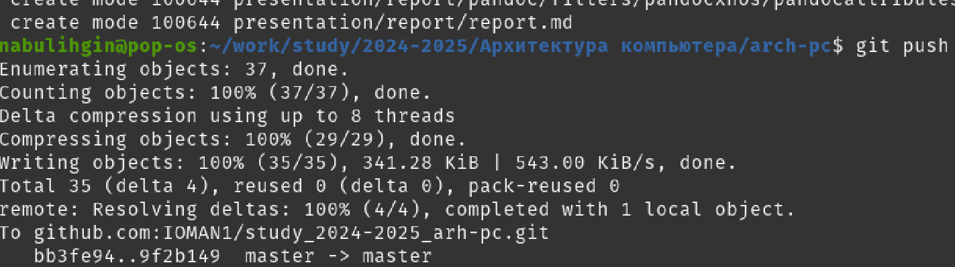

Рис. 3.13: Отправка на сервер

Проверю правильность сохранения иерархии рабочего пространства в локальном репозитории и на странице GitHub (рис. 3.14 и рис. 3.15).



Рис. 3.14: Локальная проверка

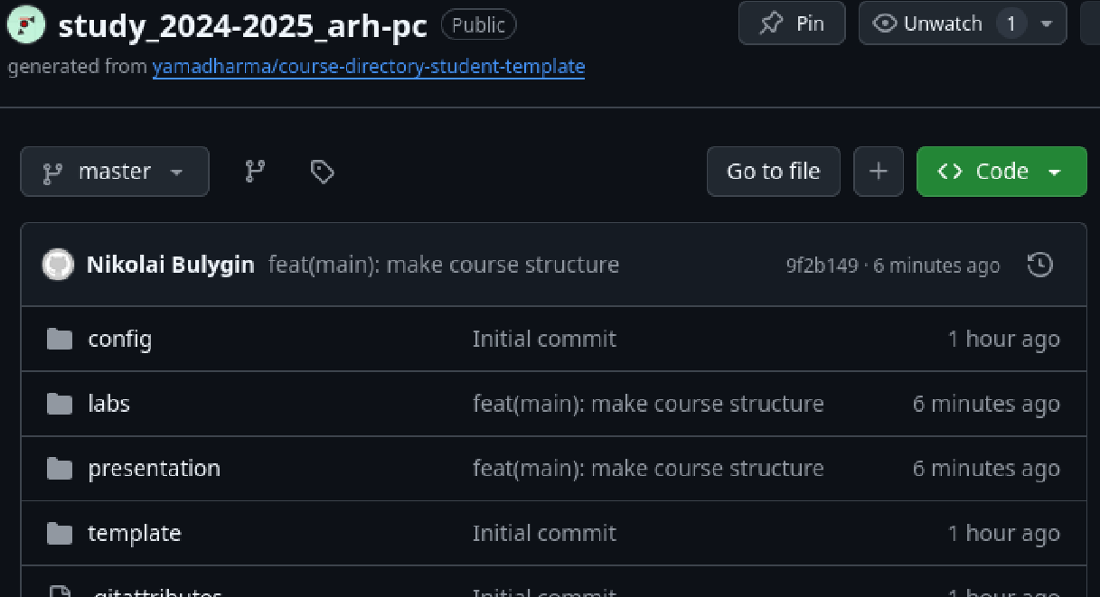

Рис. 3.15: Проверка на GitHub

## Выполнение заданий для самостоятельной работы

1. Создаю отчёт по лабораторной работе

6. Выполнение заданий для самостоятельной работы

1. С помощью команды pwd узнаю полный путь к своей домашней директории (рис. 4.18).



Рис. 4.18: Полный путь к домашней директории

1. Ввожу последовательность команд. Вывод команды pwd при переходе в каталог tmp даёт другой результат, так как командой cd /tmp мы переходим в подкаталог корневого каталога (рис. 4.19).

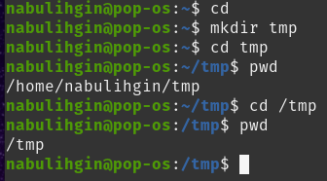

Рис. 4.19: Два разных каталога tmp

1. С помощью команд cd и ls смотрю содержимое корневого каталога, домашнего каталога, /usr/local (рис. 4.20) и /etc (рис. 4.21).

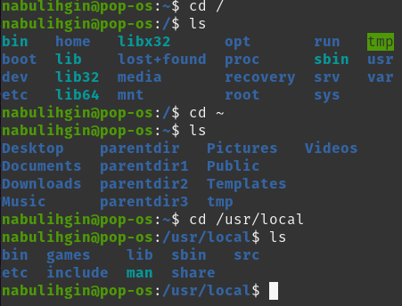

Рис. 4.20: Содержимое каталогов

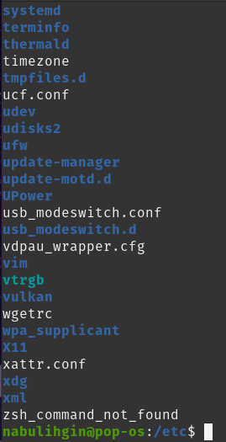

Рис. 4.21: Содержимое каталога /etc (часть не поместилась)

1. Используя опцию -p команды mkdir создаю каталог labs с тремя подкаталогам одной командой, затем создаю три текстовых файла в каталоге labs. Проверяю себя командой ls (рис. 4.22).

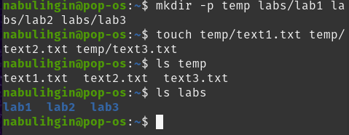

Рис. 4.22: Выполнение задания

1. Вписываю в текстовые файлы свои инициалы и группу и вывожу их в терминале командой cat (рис. 4.23).

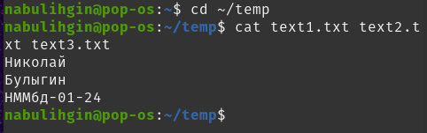

Рис. 4.23: Инициалы и группа

1. Копирую файлы, заканчивающиеся на .txt из каталога ~/temp в labs. Далее переименовываю файлы этого каталога и перемещаю в labs1, labs2 и labs3 соответственно. Убеждаюсь, что все выполнено верно (рис. 4.24).

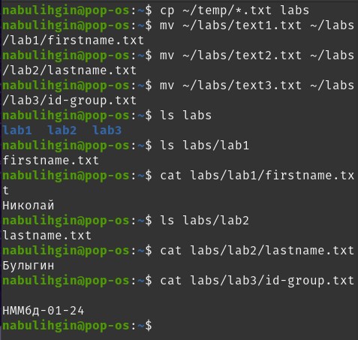

Рис. 4.24: Выполнение задания

1. Рекурсивно удаляю все каталоги, созданные во время работы командой rm (рис. 4.25).

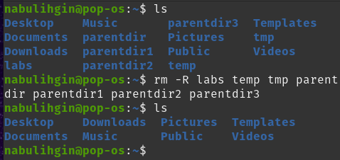

Рис. 4.25: Удаление каталогов

# 4 Выводы

При выполнении данной лабораторной работы я приобрёл практические навыки по работе с системой git, а также изучил идеологию и применение средств контроля версий.